Electrical Raceway
TMI เป็นบริษัทผู้ผลิตและจำหน่ายรางไฟฟ้าภายใต้กลุ่ม บริษัท ไทยแม็กแวล (MAXWELL GROUP)
- Materials :
  - Cold Rolled Sheet Steel.(CSS)
  - Hot Rolled Sheet Steel.(HSS)
  - Aluzinc Steel Sheet.(LA)
  - Galvanized Steel Sheet.(LG)
  - Stainless Steel Sheet.(LS)
- Finishings :
  - Epoxy Poweder coating after Zinc Phosphate treatment.
  - Hot-Dip Galvanized(BS729)
- Standards :
  - BS,NEMA,JIS
- Steel Thickness :
  - 0.7-3.2 mm.
- Size :
  - Width 100-1200 mm.
  - Length 2,440-3,000 mm.
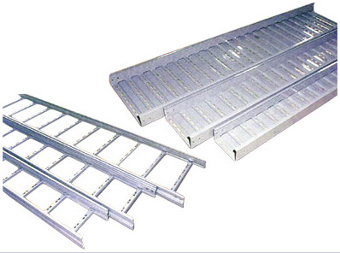
  - Height 50,75,100,150,200 mm.
